CONCURS POST ȘEF LUCRĂRI, POZ. 10, PE PERIOADĂ DETERMINATĂ

Programarea probei de concurs:
Concursul se defăşoară conform programării afişate pe site-ul Universităţii Naționale de Știință și Tehnologie POLITEHNICA Bucureşti, sectiunea POSTURI VACANTE - PERIOADĂ DETERMINATĂ: https://posturivacante.upb.ro/wp-content/uploads/2025/05/PROGRAMAREA-PROBELOR-PERIOADA-DETERMINATA.pdf

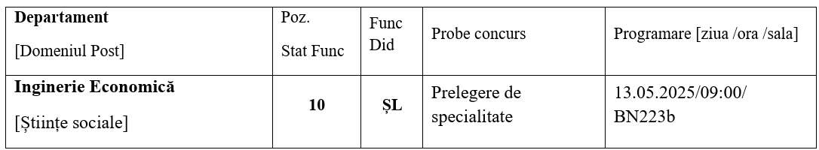

Programarea candidaților:

Numele si prenumele | Ziua | Ora | Sala
CANDIDAT 1 | 13.05.2025 | 9:00 | BN 223b

Tema prelegerii de specialitate:

“Co-autorat și etica publicării”

Proba de concurs constă în susținerea unui curs în fața studenților și a reprezentanților comisiei de concurs.
Candidații vor pregăti o prezentare cu tema “Co-autorat și etica publicării” adresată studenților. Durata prelegerii de specialitate este de 50 minute.
Prelegerea de specialitate va fi susținută în limba română.
Pentru prezentare în sala de concurs (BN 223b) o sa fie disponibil un computer cu sistem de operare Windows ce va avea conectat un videoproiector.

